附件1
月桂酰精氨酸乙酯 HCl技术要求

【基本信息】
INCI标准中文译名 | 月桂酰精氨酸乙酯 HCl
INCI名称 | ETHYL LAUROYL ARGINATE HCL | ID | 12102
化学名称 | 乙基-N^{α}-十二酰基-L-精氨酸盐酸盐
CAS号 | 60372-77-2
商品名 | LAE-P （纯物质的缩写）  LAE  月桂酰精氨酸（Lauric arginate）  月桂酰精氨酸乙酯（Ethyl Lauroyl arginate）  Mirenat-N  Aminat  月桂酰胺精氨酸乙酯（Lauramide arginine ethyl ester）  LAE TECNICO DESHIDRATADO
ELINCS号 | 434-630-6
分子式 | C₂₀H₄₁N₄O₃Cl
化学结构式 | 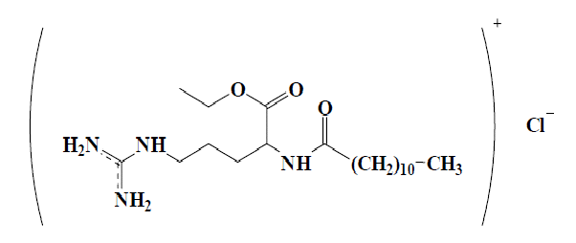
分子量 | 421.02
原料来源 | 本品是通过化学合成反应得到的。首先，精氨酸与乙醇发生酯化反应，然后生成的酯化物与月桂酰氯进一步反应生成月桂酰精氨酸乙酯，该反应产物以盐酸盐的形式回收，最后通过过滤干燥得到成品。

【理化性质】
颜色 | 白色
气味 | 具有特殊气味
状态 | 粉末状固体
溶解性 | 易溶于水、乙醇、丙二醇和甘油
溶解度 | ＞247g/Kg（20℃）
正辛醇/水分配系数（log Pow） | 1.43（20℃）
熔点 | 50.5-58.0℃
沸点 | 107℃开始分解
比重 | 1.11（20℃），GB/T 4472 化工产品密度、相对密度的测定，4.2 固体密度的测定，4.2.2 方法1：密度瓶法，测定介质采用己烷，恒温水浴温度调整控制在（20±0.5）℃
蒸气压 | 5.45×10⁻⁴Pa（25℃）
pH | 3.0-5.0（1w/v%水溶液）
表面张力 | 2.543×10⁻² N/m（1g/L水溶液，19℃）
pKa值 | 8.9（25ºC）
比旋度 | -15.5º～-17.5º（2%甲醇溶液），GB/T 14454.5香料 旋光度的测定，将溶剂调整为甲醇，见附录A
其他 | 无自燃性，无氧化性，无爆炸性，无易燃性

【含量（纯度）测定】
含量 | 测定方法
85-95% | 高效液相色谱法，见附录B

【杂质检查】
项目 | 指标 | 检查方法
N^{α}-月桂酰-L-精氨酸（LAS） | <3% | 高效液相色谱法，见附录B
月桂酸乙酯 | <3% | 高效液相色谱法，见附录C
月桂酸 | <5% | 高效液相色谱法，见附录C
精氨酸·HCl | <1% | 柱后衍生高效液相色谱法，见附录D
精氨酸乙酯·2HCl | <1% | 柱后衍生高效液相色谱法，见附录D
水 | <5% | 中国药典2015年版四部  通则 水分测定法 第一法（费休氏法）
砷 | ≤3mg/kg | 《化妆品安全技术规范》2015年版  1.6 锂等37 种元素  电感耦合等离子体质谱法（ICP-MS）
铅 | ≤1mg/kg | 《化妆品安全技术规范》2015年版  1.6 锂等37 种元素  电感耦合等离子体质谱法（ICP-MS）
镉 | ≤1mg/kg | 《化妆品安全技术规范》2015年版  1.6 锂等37 种元素  电感耦合等离子体质谱法（ICP-MS）
汞 | ≤1mg/kg | 《化妆品安全技术规范》2015年版  1.6 锂等37 种元素  电感耦合等离子体质谱法（ICP-MS）
重金属总计 | ≤10mg/kg | 《化妆品安全技术规范》2015年版  1.6 锂等37 种元素  电感耦合等离子体质谱法（ICP-MS）

【使用目的】
化妆品防腐剂
【使用范围】
可用于除了唇部产品、口腔卫生产品和喷雾产品之外的各类化妆品
【使用限量】
0.4%
【其他限制和要求】
根据目前科学认识，尚无其他限制和要求
【注意事项】
避免接触眼睛，若发生需要采取相应措施
【贮存条件】
需保存在干燥、阴凉和通风良好的场所，避免日光直射、热环境，远离点火源或热源。建议保存温度保持在4-7℃之间，避免温度超过25℃
【保质期】
原装密闭保存，保质期为18个月

